

Colegio Nuestro Tiempo - R.B.D.: 14.507-6
Profesoras: Katalina Muñoz y Francisca Lizama
Ed. Diferencial: Javiera Marambio
Guía Articulada
Lenguaje Comunicación y Artes Visuales
Séptimo básico
Semanas N°10, 11 y 12
03 al 20 de mayo 2021
Objetivos Lenguaje:
- Repasar contenidos del trimestre como apoyo para evaluación sumativa.
- Entregar de indicaciones generales evaluación sumativa.
- Autoevaluar el proceso educativo del trimestre.

Repaso evaluación sumativa

I.- Lee el siguiente texto y luego responde las preguntas n° 1, 2, 3, 4, 5, 6 y 7:

1.- ¿Qué tipo de texto es el anterior?

- Una leyenda.
- Un cuento
- Una anécdota
- Un mito

2.- El texto trata principalmente de:
- La creación de la isla de Rapa Nui.
- El poder de los dioses.
- La creación del primer hombre.
- Los fenómenos naturales.

3.- ¿Quién es Make Make?
- El dios más importante de Rapa Nui.
- El dios devastador.
- El creador del hombre y la mujer.
- El creador de los fenómenos naturales.
4.- ¿Quién es Uoke?
- El dios más importante de Rapa Nui.
- El dios devastador.
- El creador del hombre y la mujer.
- El creador de los fenómenos naturales.
5.- ¿Por qué se formó la isla de Rapa Nui?
- Make Make rompió la isla.
- Make Make rompió la palanca de Uoke.
- A Uoke se le rompió su palanca.
- Uoke rompió la isla.
6.- En la oración “lo hizo dormir y fecundó una de sus costillas izquierdas”, la palabra destacada podemos reemplazar la por:
- Fertilizó
- Engendró
- Concibió
- Esterilizó

7.- ¿En qué se diferencia un mito de una leyenda?

- En que el mito da explicación a tradiciones y costumbres de un pueblo determinado y la leyenda da explicación sobre el origen del universo y del hombre.
- En que el mito es una narración que nos deja una moraleja y la leyenda nos explica las tradiciones y costumbres de un pueblo determinado.
- En que el mito es una narración que busca explicar el origen del universo y el hombre y la leyenda es una narración épica.
- En que en el mito su función principal es dar explicación del origen del universo y del hombre y la leyenda da explicación a tradiciones y costumbres de un pueblo determinado.
II.- Lee el siguiente texto y responde las preguntas 8, 9, 10 y 11:

La abuela loca

Mi abuela está loca. Tiene el pelo largo y se lo tiñe de color rosado como un chicle. Siempre está inventando canciones y bailando. Le encantan los computadores y los maneja a la perfección. Ella piensa que el progreso nos llevará por el camino de la paz. Dice que nosotros, los niños, tenemos un nuestras manos el planeta. Mi abuela cree que los animales piensan más que los hombres y por eso quiere que miremos al mundo animal y lo imitemos en sus comportamientos, que no metamos en el mar y nademos como los delfines, que seamos tan leales como los perros, tan independientes como los gatos, que cantemos como lo pájaros y que trabajemos en grupo como las hormigas. Mi abuela está chiflada, se viste con bototos y su ropa tiene colores del arco iris. No usa cartera, prefiere las mochilas, porque le permiten moverse con libertad mientras pasea por las calles, cantando alguna canción inventada por ella. Mi querida abuela me anima para que estudie y para que aprenda todo lo que pueden enseñarme. Dice que la sabiduría se gana con el paso de los años, y por eso tenemos que aprender de los ancianos. Ojalá llegue a ser como mi abuela.
María García Borrego (Fragmento)

8.- En el texto anterior se cuenta la historia de una abuela que:

- Es diferente al resto.
- Está muy enferma de la memoria.
- Hacía travesuras en su juventud.
- Lleva una vida muy difícil.

9.- ¿Qué siente la niña o el niño que cuenta la historia por su abuela?

- Dolor
- Orgullo
- Lástima
- Susto

10.- ¿Qué cree la abuela sobre los animales?

- Que piensan menos que los hombres y por eso no hay que imitarlos.
- Que piensan más que los hombres y por eso hay que imitarlos.
- Que no piensan y que son aburridos.
- Que son salvajes y no hay que cuidarlos.

11.- ¿Qué opinas sobre lo que piensa la abuela de que hay que aprender todo lo que le enseñar? Recuerda el uso de mayúsculas y puntuación y argumentar tu respuesta.
________________________________________________________________________________________________________________________________________________________________________________________________________________________________________________________________________________________________________________________________________________________________________________________________________

12.- ¿Qué opinas de la abuela y por qué?
________________________________________________________________________________________________________________________________________________________________________________________________________________________________________________________________________________________________________________________________________________________________________________________________________

IV.- Lee el siguiente texto y responde las preguntas 13, 14, 15 y 16.

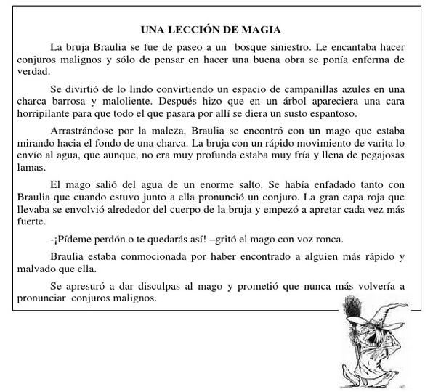
13.- Según el texto, el mago le dio a la bruja Braulia:

- Un gran susto.
- Una lección de magia.
- Un chapuzón en el agua.
- Un nuevo conjuro.

14.- El personaje principal hacia conjuros malignos porque:

- Era lo que se esperaba de ella.
- Todas las brujas son malignas.
- Le encantaba ser maligna.
- Vivía en un bosque siniestro.

15.- ¿Por qué dio disculpas la bruja?

- Porque reconoció la superioridad del mago.
- Porque era un hombre muy forzudo.
- Porque era conocido por su familia.
- Porque era su maestro de magia.

16.- Hacer buenas obras para Braulia era algo impensado porque:

- Tenía la orden de no ser buena.
- Las brujas no hacen cosas buenas.
- La gente no merecía consideración.
- No le pagarían sus servicios.

INDICACIONES EVALUACIÓN SUMATIVA EQUIVALENTE AL 35% DE LA NOTA FINAL

- Modalidad de evaluación: Prueba en línea utilizando plataforma classroom.

- Temario, materiales u otras indicaciones para la ejecución de la evaluación:

- Comprensión lectora: Reconocer tipo de texto, identificar personajes principal y secundarios, ambiente, propósito, vocabulario, información explícita e implícita.
- Mitos y leyendas: características y diferencias.

- Materiales u otras indicaciones para la ejecución de la evaluación: Para la evaluación pueden usar su cuaderno de lenguaje y las guías trabajadas durante el año.

- Fecha y horario evaluación: Jueves 13 de mayo en clase de Lenguaje y comunicación, a las 12:30 hrs.

INDICACIONES AUTOEVALUACIÓN EQUIVALENTE AL 20% DE LA NOTA FINAL

- Modalidad de evaluación: Pauta de autoevaluación online.

- Temario, materiales u otras indicaciones para la ejecución de la evaluación:

- A continuación, te mostramos los indicadores de la autoevaluación la cual será respondida de manera online durante la clase.

- Fecha y horario evaluación: Jueves 6 de mayo durante la clase.

La Autoevaluación: es un proceso en el cual el estudiante reflexionar sobre qué y cómo ha sido su proceso de aprendizaje, a partir de indicadores establecidos.

CRITERIOS | INDICADORES
Personal | Participé activamente en las clases presenciales o virtuales.
 | Cumplí con la realización de las actividades propuestas en la asignatura.
 | Mantuve una buena disposición para la realización de las actividades.
 | Trabajé de forma sistemática y continua durante todas las semanas.
 | Mantuve una buena disposición con la (s) persona (s) que me ayudaba (n) en la realización de las actividades.
 | Cumplí con los plazos establecidos para la realización de las actividades.
 | Envié todas las guías de trabajo para revisión.
 | Mantuve comunicación con el profesor (a) de la asignatura, a través de las clases virtuales, classroom, correo institucional u otro medio.
Académico | Comprendí los contenidos trabajados en clases de lenguaje y comunicación.
 | Reconozco y diferencio un mito de una leyenda.
 | Puedo saber el significado de las palabras por su contexto.
 | Leo y comprendo diversos tipos de textos, extrayendo información de forma explícita e implícita.
 | Realicé todas las consultas necesarias para no quedar con dudas.
 | Para responder de forma oral, argumenté mis ideas.
 | Para responder de forma escrita, argumenté mis ideas.
 | Me preocupé de que mi escritura fuera ordenada, coherente y sin faltas de ortografía.
 | Me preocupé del uso de mayúsculas y puntuación al momento de escribir.

Articulación con artes visuales

Objetivos
- Repasar objetivos trabajados durante el trimestre.
- Entregar indicaciones generales de evaluación sumativa.
- Autoevaluar proceso educativo del trimestre

Indicaciones Evaluación Sumativa Equivalente al 35% de la nota final

- Modalidad de evaluación: prueba en línea en plataforma classroom.

- Temario:
• Pintura, escultura e intervención artística objetual
• Paisajes y espacio público como lugares de intervención artística.
• Técnicas de uso de color

- Materiales u otras indicaciones para la ejecución de la evaluación:
Para la evaluación pueden usar las guías trabajadas durante el año

- Fecha y horario evaluación: Miércoles 12 de mayo, durante clase de artes visuales.

La Autoevaluación: es un proceso en el cual el estudiante reflexionar sobre qué y cómo ha sido su proceso de aprendizaje, a partir de indicadores establecidos.
En esta instancia la Autoevaluación corresponderá a un 20% de la calificación final de cada asignatura y se responderá a través de formulario de google durante la clase de artes visuales del 05 de mayo.

CRITERIOS | INDICADORES
Personal | Participé activamente en las clases presenciales o virtuales.
 | Cumplí con la realización de las actividades propuestas en la asignatura.
 | Mantuve una buena disposición para la realización de las actividades.
 | Trabajé de forma sistemática y continua durante todas las semanas.
 | Mantuve una buena disposición con la (s) persona (s) que me ayudaba (n) en la realización de las actividades.
 | Cumplí con los plazos establecidos para la realización de las actividades.
 | Envié todas las guías de trabajo para revisión.
 | Mantuve comunicación con el profesor (a) de la asignatura, a través de las clases virtuales, classroom, correo institucional u otro medio.
Académico | Demostré dominio en el uso de materiales goma herramienta y procedimientos de pintura, escultura y/o fotografía
 | Analicé e interpreté obras de arte en relación a la aplicación del lenguaje visual, contextos materiales y estilos
 | Fui capaz de recopilar, seleccionar información y presentarla en una obra de manera atractiva y clara
 | Pude crear una obra, basándose en la observación de los objetos y elementos de diseño presentados por la profesora.
 | Trabajé con materiales diversos que se encontraban en mi hogar con lo cual pude utilizar los conceptos de reutilización y reciclaje
 | Dominé las destrezas técnicas artísticas necesarias que proponía la profesora en cada una de las guías presentadas
 | Demostré disposición a expresar artísticamente mis propias ideas y sentimientos

Para realizar el repaso de contenidos ocupa las siguientes guías

Guía 2 y 3: Pintura objetual

Guía 4 y 5: Escultura objetual

Guía 6 y 7: Espacio público y paisajes

Guía 8 y 9: Técnicas de uso de color colores cálidos /fríos y luces y sombras (expuestas durante clase virtual, se refuerzan en esta guía)

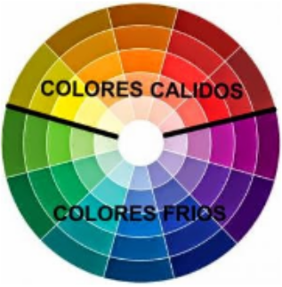

Colores cálidos
Como norma general, los colores cálidos son los que van del rojo al amarillo, pasando por naranjas, marrones y dorados. Para simplificar, suele decirse que cuanto más rojo tenga un color en su composición, más cálido será.
Son los colores del fuego, del amor, del atardecer, de las hojas en otoño. Parece que se aproximan al espectador por encima del fondo. Además de la sensación térmica, transmiten cercanía, energía y calidez.



Colores fríos
Por otro lado, los colores fríos son todos los tonos que van desde el azul al verde, además de los morados. Cuanto más azul tenga un color, más frío será. Los colores fríos son los tonos del invierno, de la noche, de los mares y lagos, etc. La gama de colores fríos suele usarse para dar sensación de tranquilidad, calma, seriedad y profesionalidad. En arquitectura y decoración se suelen usar colores fríos y tonos claros para dar sensación de más espacio.



¡Practica!
Marca la alternativa correcta

- ¿Qué técnicas ocupan las expresiones artísticas de tipo objetual?
- Presentación de las obras en museos
- Ocupan materiales de difícil acceso
- Ocupan objetos de la vida cotidiana que se convierten en arte
- Presentan las obras solo a entendidos en arte.

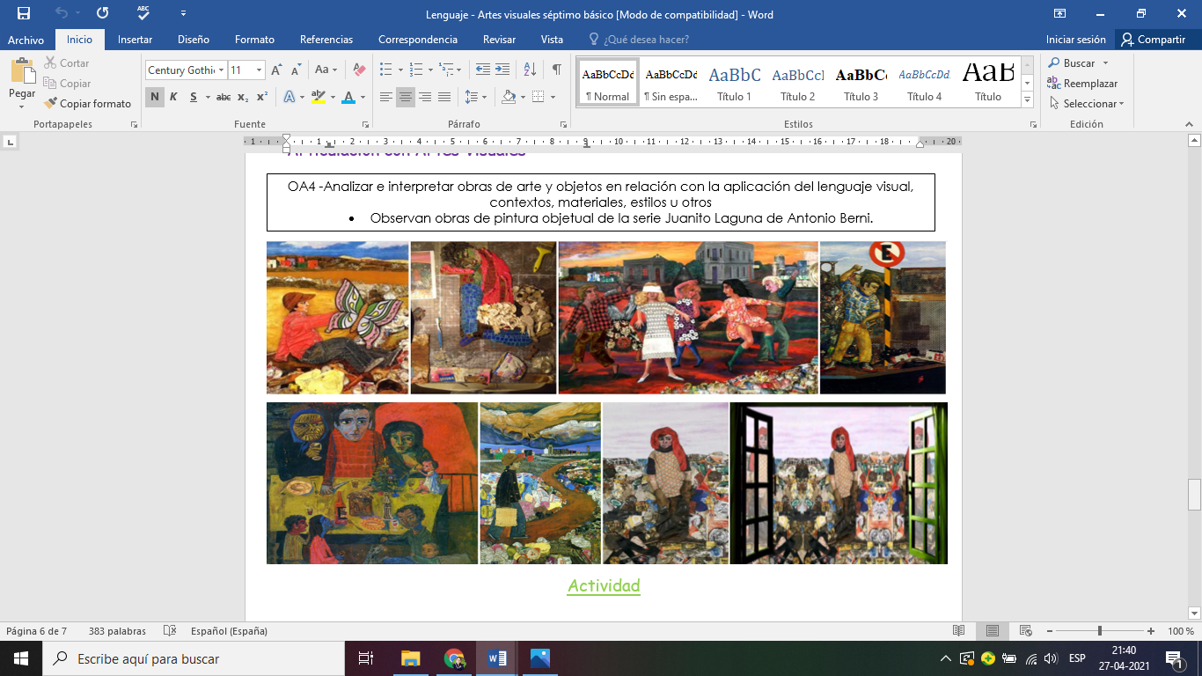
2. ¿Qué tipo de técnica está siendo utilizada en las imágenes presentadas?

- Escultura Objetual
- Pintura Objetual
- Exposición de Paisaje
- Exposición en Espacio Público

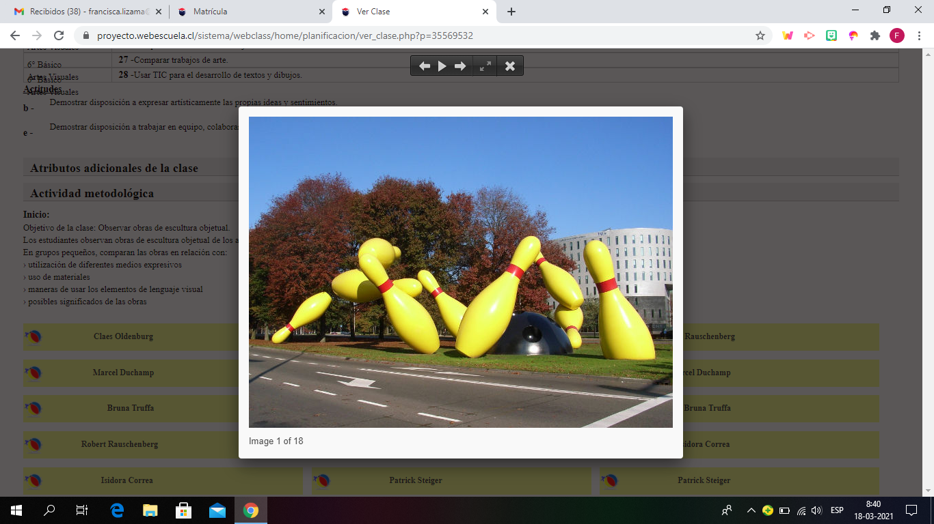
3. ¿Qué tipo de técnica está siendo utilizada en las imágenes presentadas?

- Escultura Objetual
- Pintura Objetual
- Exposición de Paisaje
- Exposición objetual en Espacio cerrado

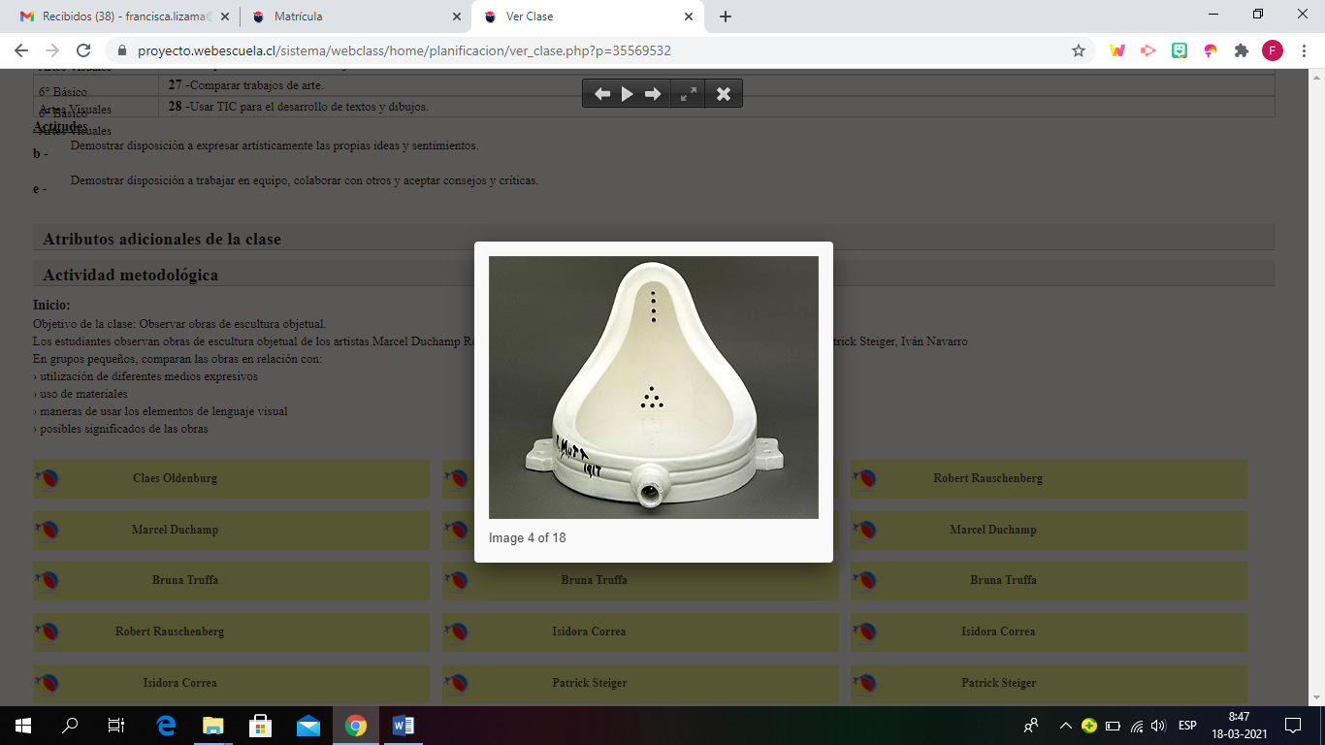
4. ¿Qué tipo de técnica está siendo utilizada en las imágenes presentadas?

- Escultura Objetual
- Pintura Objetual
- Exposición de Paisaje
- Exposición objetual en Espacio cerrado

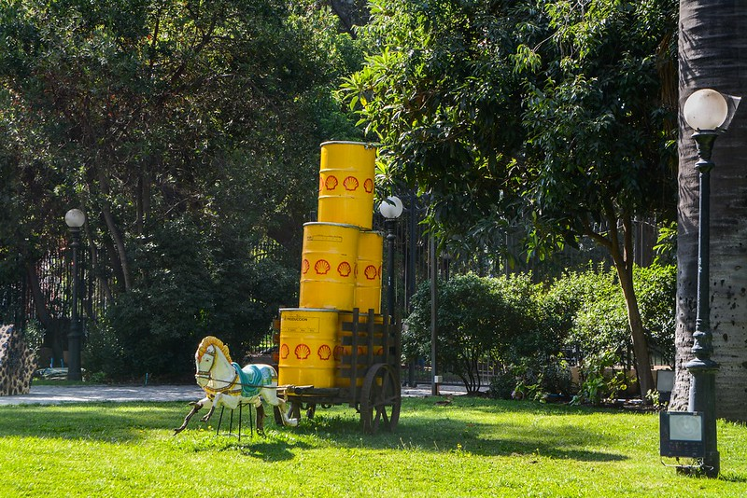
5. ¿Qué tipo de técnica está siendo utilizada en las imágenes presentadas?

- Escultura Objetual en espacio público
- Pintura Objetual
- Exposición de Paisaje
- Exposición objetual en Espacio cerrado

6. ¿Qué es un espacio público en términos artísticos?

- Es un lugar abierto al público
- Es un lugar cerrado al público
- Es un lugar abierto al público donde se exponen obras artísticas
- Es un lugar cerrado al público donde se exponen obras artísticas

7. ¿Qué objetivos tiene en las obras artísticas el uso de colores fríos?

- Expresar sensaciones ligadas a lo cálido y las emociones alegres
- Expresar sensaciones ligadas a un clima caluroso
- Expresar sensaciones ligadas a espacios públicos
- Expresar sensaciones calmas y/o ligadas a lugares de clima frío.

¿Sigues teniendo dudas?

Te invito a revisar el material de apoyo (videos) dejados en tu Classroom semana a semana. Estoy segura que pueden ayudarte

En caso de cualquier consulta, no dudes en escribir a nuestro correo:

Katalina Muñoz | Prof. Lenguaje | katalina.munoz@nuestrotiempo.cl
Francisca Lizama | Prof. Artes | francisca.lizama@nuestrotiempo.cl
Javiera Marambio | Ed. Diferencial | javiera.marambio@nuestrotiempo.cl

